## **Свойства узлов**

### Классы DOM-узлов

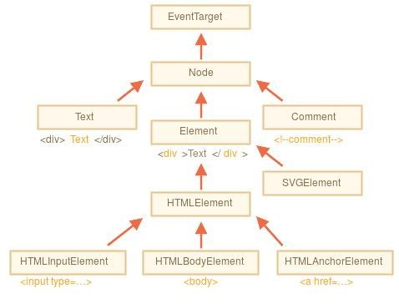

Узнать имя класса DOM-узла:

alert( **document.body.constructor.name** ); // HTMLBodyElement

Проверить наследование можно также при помощи instanceof:

alert( document.body **instanceof** Node )

alert( document.body instanceof HTMLBodyElement ); // true

**console.log(elem)** выводит элемент в виде DOM-дерева.

**console.dir(elem)** выводит элемент в виде DOM-объекта, что удобно для анализа его свойств.

# nodeType

Свойство **nodeType** предоставляет ещё один, «старомодный» способ узнать «тип» DOM-узла:

elem.nodeType == 1 для узлов-элементов, elem.nodeType == 3 для текстовых узлов, elem.nodeType == 9 для объектов документа

В [спецификации](https://dom.spec.whatwg.org/#node) можно посмотреть остальные значения.

# innerHTML

Свойство **innerHTML** позволяет получить HTML-содержимое элемента в виде строки. Мы также можем изменять его. Это один из самых мощных способов менять содержимое на странице.

alert( document.body.innerHTML ); // читаем текущее содержимое

document.body.innerHTML = 'Новый BODY!'; // заменяем содержимое

Если innerHTML вставляет в документ тег <script> – он становится частью HTML, но не запускается.

# outerHTML

содержит HTML элемента целиком. Это как innerHTML плюс сам элемент. Запись в elem.outerHTML не меняет elem. Вместо этого создаётся новый HTML на его месте. Мы можем получить ссылки на новые элементы, обратившись к DOM.

# textContent

Текст внутри элемента: HTML за вычетом всех <тегов>. Запись в него помещает текст в элемент, при этом все специальные символы и теги интерпретируются как текст. Можно использовать для защиты от вставки произвольного HTML кода.

# innerText

Отличается от textContent тем, что не показывает скрытые элементы (display:none;)

# nodeName, tagName

Получив DOM-узел, мы можем узнать имя его тега из свойств **nodeName** (для любых узлов Node) и **tagName** (есть только у элементов Element**)**:

alert( document.body.**nodeName** ); // BODY

# nodeValue/data

Содержимое узла-неэлемента (текст, комментарий). Эти свойства практически одинаковые, обычно мы используем data. Можно изменять.

<body> Привет

let text = document.body.firstChild;

alert(text.**data**); // Привет

# hidden

Когда значение установлено в true, делает то же самое, что и CSS *display:none.*

elem.**hidden** = true;

### Другие свойства

У DOM-элементов есть дополнительные свойства, в частности, зависящие от класса:

**value** – значение для <input>, <select> и <textarea> (HTMLInputElement, HTMLSelectElement…).

**href** – адрес ссылки «href» для <a href="..."> (HTMLAnchorElement). **id** – значение атрибута «id» для всех элементов (HTMLElement).

…и многие другие…

### Иерархия document

document - HTMLDocument – Document - Node